1. Ein Bild, das Gras, Himmel, draußen, Haus enthält.

   Automatisch generierte BeschreibungProblem: Verteilung

Ein Bild, das Gebäude, Person, Mann, draußen enthält.
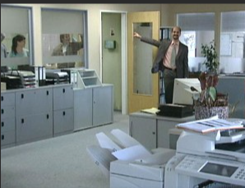

Capitol Capitol Finsdorf Außeneinsatz

Versicherungs-daten

Versicherungs-daten

Versicherungs-daten

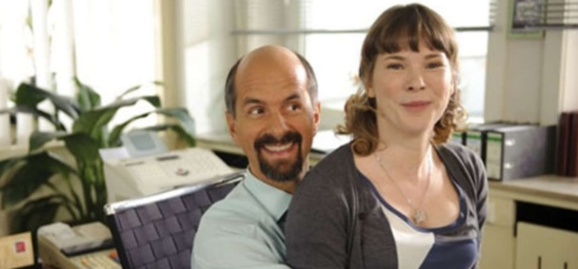

1. Problem: Konkurrierender Zugriff auf Daten